Kuis 2

**NAMA : AHMAD RUDIANTO**

**NIM : 21157201114**

**Menampilkan Elemen Array Menggunakan Perulangan**

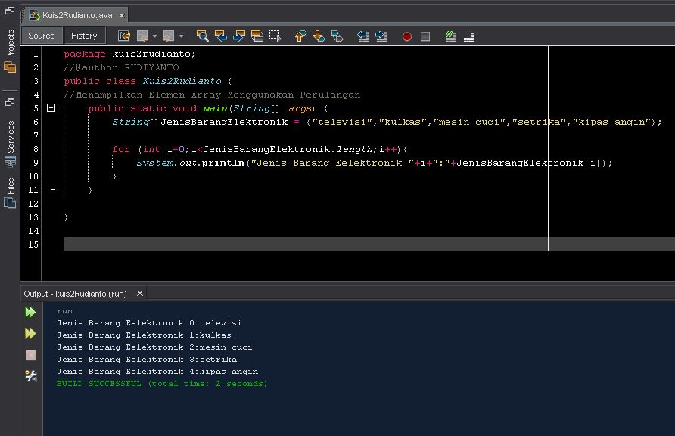Jika array mempunyai banyak elemen, untuk lebih efisien kita bisa menggunakan perulangan untuk mengakses setiap nilai dalam array. Di bawah ini adalah code program array mengunakan perulangan;

Program di atas saya menggunakan perulangan for (Untuk mengulang suatu proses yang telah diketahui jumlahnya) dengan menggunakan atribut length (untuk mendapatkan jumlah elemen array), sehingga perulangan dilakukan kurang dari jumlah tersebut, karena indeks array dimulai dari 0. Di bawah ini adalah hasil Running dari program diatas ;